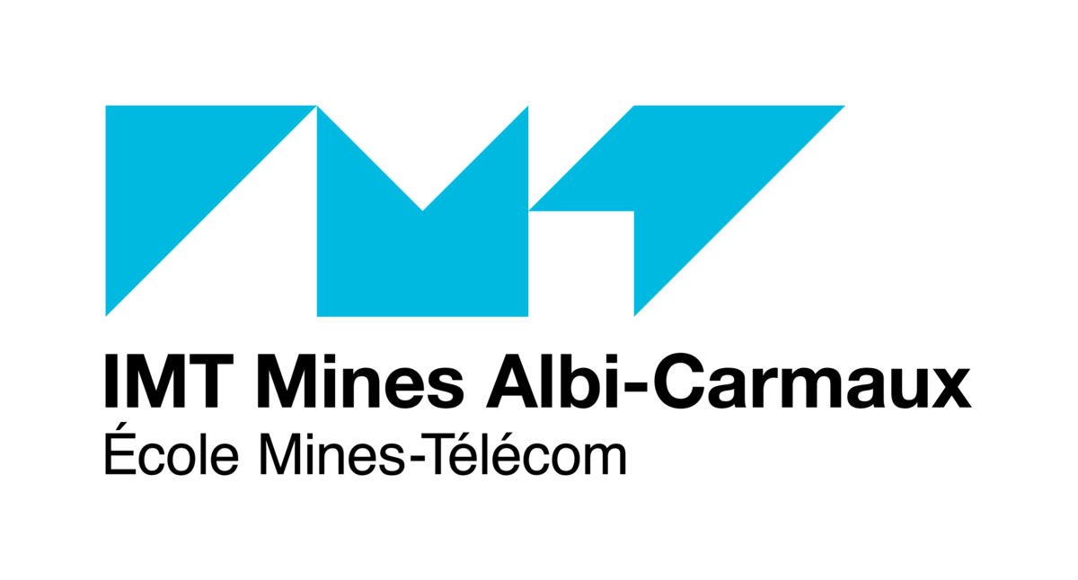 | Maître de Conférences (H/F) rattaché au centre Institut Clément Ader Albi  Spécialité thermomécanique pour les matériaux fonctionnalisés | 24/08/2020
Localisation | IMT Mines Albi – Ecole Nationale Supérieure des Mines d’Albi-Carmaux (81000)
Direction / Service | Institut Clément Ader-Albi
Niveau requis | Titulaire d’un diplôme de doctorat rattaché aux sections CNU 28 et/ou 33 et/ou 60 et/ou 63

Environnement du poste
École du ministère en charge de l'industrie, IMT Mines Albi est une école de l’Institut Mines-Télécom, 1er groupe d’écoles d’ingénieurs et de management de France. À l'avant-garde des enjeux industriels et académiques sur la scène internationale, elle agit comme un moteur scientifique et économique territorial en combinant ses 4 missions en un cercle vertueux et porteur d'innovation :
- Une école d'ingénieur généraliste, innovante, humaniste et internationale qui intègre dans son management la dynamique du développement durable ;
- Des équipes de recherche, réparties au sein de ses 3 centres, qui travaillent à l’émergence et à l’amélioration des procédés industriels, en particulier sur ses 4 plateformes technologiques ;
- Un partenaire des entreprises qui accompagne le développement économique et cultive l’entrepreneuriat ;
- Une école qui favorise la diffusion de la culture des sciences, des techniques, de l'innovation et de l'entreprise sur son territoire.

Contexte

Ce poste est ouvert au sein de l’Ecole Nationale Supérieure des Mines d’Albi-Carmaux (IMT Mines Albi) et est rattaché au centre Institut Clément Ader Albi (ICA-Albi). Il fait partie intégrante de l’Institut Clément Ader (ICA – UMR CNRS 5312), laboratoire dont les cinq établissements de tutelle sont l’INSA de Toulouse, l’ISAE-SUPAERO, l’Université Paul Sabatier, IMT Mines Albi et le CNRS. L’ICA-Albi compte environ 75 personnes, et mène des recherches dans trois des groupes de l’ICA : le groupe MSC (Matériaux et Structures Composites), le groupe SUMO (Surface, Usinage, Matériaux, Outillages) et le groupe MICS (Mesure, Identification, Contrôle, Surveillance). Le centre a en charge la gestion de la plate-forme de recherche et d’innovation MIMAUSA (Mise en œuvre de matériaux aéronautiques et surveillance active), plate-forme d’IMT Mines Albi. Le centre ICA-Albi est membre du département «Science et Génie des Matériaux» de l’Institut Carnot M.I.N.E.S. « Méthodes Innovantes pour l’Entreprise et la Société ».
Les activités de l’ICA-Albi sont principalement orientées vers des problématiques des secteurs industriels de l’aéronautique et du spatial et concernent particulièrement :
- l’étude des nouveaux matériaux et procédés, principalement dans les domaines des métaux et des composites mais également dans ceux des céramiques, polymères et multi-matériaux,
- les outillages et moules de mise en forme, en se basant sur des approches multidisciplinaires (matériaux, mécanique, thermique, environnement, instrumentation),
- le développement de nouvelles techniques métrologiques basées sur des capteurs optiques non ou faiblement intrusifs, pour la photo-thermo-mécanique expérimentale et la surveillance des procédés et de systèmes.
En formation, les enseignants-chercheurs de l’ICA-Albi interviennent dans tous les cursus et années de formation d’IMT Mines Albi et notamment dans l’option IMAS (Ingénierie des Matériaux Avancés et des Structures) du cursus d’Ingénieurs Filière Initiale sous statut Etudiant (IFIE), l’option SIMMA (Secteur des Industries Mécaniques et Manufacturières pour l’Aéronautique) de la filière d’ingénieurs par alternance (cursus IFIA), le mastère spécialisé AMPAS (Advanced Manufacturing Processes for Aeronautical Structures) et le Master International (DNM) Aeromat Innovation.

Pour renforcer les compétences de ce centre, IMT Mines Albi recrute un Maître de conférences (H/F) spécialité thermomécanique pour les matériaux fonctionnalisés.

Le/la candidat(e) sera placé(e) sous l’autorité hiérarchique du directeur du centre ICA-Albi.

Missions
De manière générale, le/la Maître de conférence recruté(e) aura à participer au projet pédagogique de l’école, aux missions de formation, aux activités de recherche et de transfert de technologies, aux montages et suivi d’activités contractuelles et à des collaborations nationales et internationales.
Dans le programme de formation du centre ICA-A, le/la candidat(e) participera aux activités pédagogiques et d’enseignement d’IMT Mines Albi dans le domaine des matériaux, des procédés et de l’instrumentation et il contribuera sur les aspects numériques aux enseignements liés au « Digital material » & « Virtual manufacturing ». Le/la titulaire sera fortement impliqué(e) dans les formations internationales. Plus généralement, il/elle sera amené(e) à :
➢ accompagner et organiser les missions de formation de l’Ecole sous ses diverses formes : formation initiale ou continue sous statut étudiant (IFIE) ou alternant (IFIA), formation débouchant sur des diplômes internationaux de Mastère ou de Master ;
➢ contribuer au développement de pédagogies nouvelles (MOOC, classes inversées,…)
➢ encadrer des projets innov’Actions, des stages et des travaux de fin d’études.
➢ participer aux missions de tutorat des élèves d’IMT Mines Albi pour les deux filières proposées (filière étudiante et alternance) ainsi que pour les élèves préparant un master international ou spécialisé ;
➢ participer aux jurys de recrutement (futurs ingénieurs, pharmaciens ingénieurs, master DNM) et aux actions de promotion des formations ;
➢ prendre à terme des responsabilités d’animation, de coordination d’activités liées à la pédagogie et à la formation.
Dans le cadre des activités de recherche du centre ICA-A, le/la titulaire du poste développera une thématique autour des matériaux fonctionnalisés (« smart materials ») à des fins de modélisation et de simulation thermo-mécanique. Cette fonctionnalisation peut être basée sur la modification du matériau lui-même (revêtements X-Chromes et luminescents, ajouts de dopants dans le volume, …) ou sur l’introduction de µ-capteurs (impédancemétrie, piézoélectricité, fibre optique, …) et elle s’applique aussi bien sur des matériaux métalliques que composites. Les informations (température, pression,…), captées au cœur de matériaux soumis à des sollicitations thermomécaniques, ont notamment pour objectif de prédire leur endommagement précoce. Elles se destinent plus globalement à suivre leur fabrication pour une optimisation du procédé, leurs performances pour une meilleure conception d’une structure et leur état de santé pour une meilleure gestion de leur durée de vie.

Le/la titulaire du poste sera accueilli(e) par le groupe MICS pour les aspects instrumentation et exercera son activité en relation forte avec les groupes MSC et/ou SUMO pour les aspects liés aux comportements des matériaux. Cette complémentarité, pouvant se concrétiser à travers des binômes d’enseignant-chercheur, devrait être un élément différenciant du centre pour une conception d’instrumentations et des simulations capables d’exploration multi-échelles des matériaux.

Dans ce contexte, il/elle devra :
➢ être actif(ve) dans la recherche partenariale avec les industriels, et s’impliquera dans le montage de projet de financement auprès d’organismes publics (ANR, PSPC, ADEME, CNRS), régionaux, nationaux et internationaux aux profits des équipes de recherches auxquelles il/elle appartiendra ;
➢ contribuer aux rayonnements scientifiques d’IMT Mines Albi par une implication active dans des co-encadrements de thèses, des publications dans des revues scientifiques, la participation à des colloques de référence dans son domaine et l’organisation de manifestations scientifiques ;
➢ participer à la vie de groupe, du laboratoire et de la recherche d’IMT Mines Albi et contribuer à des actions d’animations dans le cadre de la diffusion de la culture des sciences et des techniques ;
➢ intégrer dans sa pratique des actions liées à l’Hygiène, la Sécurité et l’Environnement, dans le cadre de la démarche et de l’organisation HSE d’IMT Mines Albi

Dans le programme de valorisation et de développement économique du centre ICA-A, le/la candidat(e) devra :
➢ accompagner des entités en incubation (ou en prospection d’incubation) au sein d’IMT Mines Albi ;
➢ et/ou supporter les initiatives ponctuelles en répondant aux demandes d’accompagnement ponctuelles (thèses CIFRE, contrats directs) que les entreprises (en particulier les TPE et PME, mais pas seulement) feront parvenir au centre de recherche dans son domaine d’expertise ;
➢ et/ou accompagner la dynamique industrielle en s’impliquant dans la mise en place et dans le pilotage de chaires industrielles ou de laboratoires communs permettant d’optimiser le transfert technologique et méthodologique à destination des acteurs locaux, régionaux ou nationaux.

Le caractère « appliqué » de la recherche effectuée au sein de l’IMT et de l’ICA doit transparaître fortement dans la réalisation de ces missions de développement économique.
Il est entendu que les activités précédemment listées doivent pouvoir être dispensées dans un contexte anglophone. Un niveau d’anglais en rapport est donc indispensable.

Profil attendu
Le/la candidat(e) devra être titulaire d’un doctorat et devra justifier de manière non exclusive de connaissances dans les domaines de la mécanique, thermique, optique et électrique (chaîne de mesures et traitement du signal) et des matériaux (propriétés physiques des matériaux, physico-chimie) avec des compétences attendues en :
- ingénierie des capteurs et µ-capteurs et de leur mise en œuvre,
- modélisation des interactions du capteur ou µ-capteur avec son milieu.
Une qualification aux fonctions de maître de conférences du CNU en sections 28, 33, 60 ou 63 serait appréciée.
Une première expérience réussie en enseignement supérieur dans un contexte anglophone sera appréciée.
La créativité, l’aptitude au travail en équipe, l’expérience de l’animation pédagogique, la capacité à animer des projets et le goût pour l’exercice de responsabilités seront des critères pris en compte dans le choix du/de la candidat(e).

Conditions et contraintes particulières
Statut : Contractuel de droit public à durée indéterminée (CDI) relevant des dispositions du cadre de gestion de l’Institut Mines Télécom.

Le poste étant ouvert dans une zone à régime restrictif (ZRR), le recrutement est soumis à l'avis du haut fonctionnaire de défense et de sécurité du ministère de l'économie et des finances.

Informations et calendriers

Pour tout renseignement, s’adresser à :

Renseignements sur le poste s’adresser à : M. Thierry SENTENAC, directeur du Centre Institut Clément Ader-Albi (thierry.sentenac@mines-albi.fr ou 05 63 49 30 61)

Renseignements administratifs : Mme Fanny CORTEZON-GIL, Gestionnaire RH
(fanny.cortezon-gil@mines-albi.fr ou 05 63 49 32 19)

Date de clôture des candidatures : 16 octobre 2020

Date prévisible du jury de recrutement : novembre 2020

Date de prise de fonction : décembre 2020

Conditions d’envoi des candidatures
Envoyer par mail à l’adresse suivante : candidature@mines-albi.fr
- La lettre de candidature
- Le CV détaillé
- La copie des titres et diplômes
- Un document de synthèse (4 pages maximum) retraçant l’ensemble des titres, travaux et expériences du/de la candidat(e)
- Une liste de références des publications du/de la candidat(e)
- Tout autre document que le/la candidat(e) jugera utile

Important :
Dans le cadre du règlement général sur la protection des données, les candidat(e)s sont informé(e)s que les données les concernant seront conservées par l’administration pendant une durée maximum de 2 ans sauf demande contraire de leur part précisée dans la lettre de motivation.

